
REPUBLIC OF CAMEROON
******
PEACE – WORK - FATHERLAND
********
UNIVERSITY OF YAOUNDE I
********
NATIONAL ADVANCED SCHOOL OF ENGINEERING YAOUNDE
*******
ELECTRICAL AND TELECOMMUNICATIONS ENGINEERING DEPARTMENT

REPUBLIQUE DU CAMEROUN
*******
PAIX - TRAVAIL - PATRIE
********
UNIVERSITE DE YAOUNDE I
********
ECOLE NATIONALE SUPERIEURE POLYTECHNIQUE DE YAOUNDE
********
DEPARTEMENT DU GENIE ELECTRIQUE ET TELECOMMUNICATIONS

DEVOIR DE PYTHON :
AMELIORATION DE L’ APPLICATION WEB DU GROUPE 2 DE GESTION D’ASSOCIATION DE TONTINES

MEMBRES DU GROUPE:
NOMS ET PRENOMS | MATRICULE | CLASSE | TAUX DE PARTICIPATION
MVONDO CORINE LEA EKOTTO | 23P205 | 3GELE | 16 %
AMUU NGUELLE PAUL ANTHONY | 25P852 | 3GELE | 20%
MEULA DOMTCHOUANG ANGE LIANA | 23P321 | 3GELE | 16 %
NGUELEFACK POBOU JULIE | 23P289 | 3GELE | 16 %
SIBEFO KENGNE FRANCK | 22P484 | 3GELE | 16 %
TEMATIO NOUMEDEM LEONEL | 25P858 | 3GTEL | 16 %
EXAMINATEUR : M. AMOS MBIETHIEU
Année académique : 2025-2026

TABLE DES MATIERES
Informations Générales 4
2. Écosystème Fonctionnel 9
1. Interface Président (Administrateur) 11
2. Interface Trésorière 11
3. Interface Membre Simple 11

Informations Générales
- Date de début du projet : /09/2025
-Date de fin du projet : 26/12/2025

- Introduction

Dans le cadre de ce projet académique de programmation python , nous avons travaillé sur la modification d’une application web développée avec le framework Django, destinée à la gestion des tontines. L’objectif principal de cette application est de faciliter la gestion des membres, le suivi des cotisations et l’organisation des rôles au sein d’une tontine, notamment ceux du président et du trésorier. La version initiale de l’application présentait certaines limites, aussi bien sur le plan fonctionnel que technique. Ces limites rendaient l’utilisation de l’application moins efficace et ne répondaient pas entièrement aux besoins des utilisateurs. Il est donc apparu nécessaire d’apporter des améliorations afin de rendre l’application plus fiable, plus sécurisée et plus facile à utiliser. Pour la réalisation de notre projet, nous avons dû tout d'abord cloner quatre applications modélisées par nos aînés académiques, ensuite nous avons choisi la meilleure de ces applications en ce basant sur certains critères, puis nous avons relevé ses limites et enfin nous sommes attelé à les réduire à partir de certaines modifications. Ce rapport présente les différentes étapes suivies pour réaliser ces modifications.
- Objectifs

Ce projet va nous permettre de:
• Développer nos compétences en programmation notamment dans le langage python ;
• Concevoir et manipuler une base de données ;
• Comprendre et appliquer l’architecture MVT (Modèle – Vue – Template) qu'utilise Django ;
• Renforcer l'esprit d'équipe dans notre vie ;
• Développer des compétences en analyse des besoins et en conception d’une solution logicielle.
De ce qui est de la conception des étapes des clés nous nous sommes accordés sur des étapes essentielles :
- Une définition concrète des différentes modifications a implémenter (cahier de charge fonctionnel) pour mieux rendre l’application active
- La conception du diagramme de Gantt qui représente le chronogramme de nos différentes activites pour l’exécution du projet
- La conception du diagramme de classe, des diagrammes de cas d’utilisation pour essayer de modéliser une simulation reelle de l’application
De ce fait il était question pour nous de se subdiviser en binôme pour essayer de faire des recherches concernant les diagrammes afin de réaliser et qu’a la fin de chaque réunion, on essaye de sonder le plus convaincant, le plus attractif ainsi que les autres diagrammes et egalement vu que on s’est base du quotidien camerounais qui concerne les réunions, les tontines, chaque semaine on a pu sectionner de manière précise les différents rôles que devrait tenir la tontine

AMUU NGUELLE PAUL ANTHONY | Conception et implémentation des différentes approches dans l’application
MVONDO EKOTTO CORINE | Analyse du rapport du groupe 1 et des différents points critiques
MEULA DOMTCHOUANG ANGE LIANA | Définition du diagramme de Gantt ainsi que du diagramme de cas d’utilisation
NGUELEFACK POBOU JULIE | Conception des diagrammes de classes
SIBEFO FRANCK | Analyse du rapport du groupe 3 et des différents points critiques
TEMATIO NOUMEDEM LEO | Analyse du rapport 4 et des différents points critiques

- Tableau comparatifs des groupes de projets
Critères | Groupe 1 | Groupe 2 | Groupe 3 | Groupe 4
Nom de la BD | armada | New schéma | gestion tontine | db SQLite 3
Gestion utilisateur | Utilise des profils (profile) liés à l'email comme identifiant principal dans auth_user. Aussi il y’a une absence de hiérarchie claire Bien qu'elle utilise auth_group, les fichiers montrent qu'aucune règle spécifique n'est définie pour protéger les actions sensibles comme la validation des prêts ou la gestion des cautions. L'Admin : C'est lui qui approuve les prêts (colonne statuts dans la table prêt). le Membre: Il n'est pas juste là pour cotiser, il est là pour emprunter.et le Garant qui a un rôle passif mais présent dans la base de données via la table des prêts. | Utilise le système standard auth_user et auth_group sans extension métier visible. Grâce à la table auth_group, on peut créer à l'infini des postes (Trésorier, Commissaire aux comptes, Président, Membre d'honneur). | Membres détaillés liés à auth_user. Gestion de profils spécifiques. Ici on a : Le Super-utilisateur (Admin) qui gère les comptes auth_user ,le Bureau/Secrétariat : On devine son existence via la table séance( Il faut quelqu'un pour ouvrir une séance, enregistrer les présences et clôturer), le Membre qui est un simple utilisateur, mais avec un dossier complet (table membre : photo, signature, adresse).  . | • Ils ont un utilisateur nommé A12administrateur. C'est lui qui a le "pouvoir total". Dans les logs, on voit qu'il modifie les emails et les noms des autres membres.  • Les utilisateurs nommés (Membres avec accès) ici les utilisateurs sont clairement identifiés par des codes et des prénoms.
Structure de donnes | Orientée "Souscription" : tables tontines, souscription, prêt, remboursement . Gestion simplifiée de tontines rotatives et de prêts personnels | elle contient principalement les tables d'authentification de base de Django chaque table a une fonction unique et précise :.auth_group gère uniquement les noms des rôles et auth_group_permissions gère la table de jointure qui gère uniquement les droits. | Gestion avancée d'associations avec volet social (aides) et financier. Trop de clés étrangères croisées, ce qui rend la base rigide et lente lors de grosses montées en charge.
Administration | Administration classique via les permissions Django.l’admin ici , son rôle principal est d'examiner les garanties (CNI des garants) et de cliquer sur "approuver" ou "rejeter" pour débloquer l'argent. Il gère aussi les sanctions | Administration standard via les groupes (auth_group). L'administration utilise les tables auth_group et auth_group_permissions. Au lieu de valider chaque petite action ou chaque prêt , l'administrateur définit des groupes de compétences. | Flux de validation complexe : table demandemodification pour approbation par l'admin. elle a un système de "Demande de modification dans lequel Un utilisateur ne peut pas changer ses données seul ; il doit envoyer une requête (table demandemodification) qui doit être validée | L'application permet d'enregistrer des montants précis liés à des fonds de solidarité. Les transactions ne sont pas juste enregistrées, elles ont un cycle de vie .
Sécurité | Hachage PBKDF2.  Elle gère des documents sensibles (comme cni_garants), mais sans une structure de permissions robuste pour limiter qui peut voir ou modifier ces fichiers. Sécurit physique des prêts via stockage de fichiers (ex: cni_garants). | Sécurité standard native de Django : Utilise le système de "Clés et Serrures" (Permissions) officiel de Django. (hachage et permissions de base). | Hachage PBKDF2. Gestion fine des modifications avec historique via notifications | Sécurité basée sur l'historique des actions (admin_log) les données ont été chiffre et l’admin doit valider les transactions
Fonctionnalités clés | Prêts avec intérêts, types de tontines (présence, rotative, solidarité), gestion des sanctions. | Configuration des rôles (groupes) uniquement | Suivi des séances, aides sociales aux membres, notifications de statut de demande. | L'application permet d'enregistrer des montants précis liés à des fonds de solidarité.
Types de serveur | MySQL 9.0 sur Windows. | MySQL 9.0 sur Windows. | MySQL 8.0 sur Linux (Ubuntu). | SQLite
Nous avons analysé les 4 bases de données. Notre choix s'est porté sur L’ application du groupe 2 précisément parce qu'elle représente le socle idéal pour une amélioration majeure.
Voici pourquoi c'est un meilleur choix d’après nous pour notre travail :
- Elle a un potentiel d'évolution illimité : Les applications des autres groupes sont déjà très spécifiques. Par exemple, l'application du groupe 3 impose déjà une structure pour les aides sociales et l'application du groupe 1 pour les types de tontines. Les améliorer reviendrait à faire de la petite retouche. Avec la troisième application, nous partons d'une structure Django standard propre (le schéma d'authentification). Cela nous permet de proposer une amélioration architecturale complète plutôt que de simples correctifs.
- Maîtrise totale de la logique métier : Pour vraiment améliorer un système, il faut en comprendre chaque rouage. En utilisant l’application du groupe 2 ,comme point de départ, nous construisons nous-mêmes les modules de gestion. Cela garantit que l'amélioration est cohérente et que nous ne traînons pas de "dette technique" ou des tables inutiles provenant des autres projets.
- Modernisation : Nous avons remarqué que l’application du groupe 2 utilise une version très récente de serveur (MySQL 9.0). Nous voulons l'améliorer en y intégrant des fonctionnalités modernes que les autres n'ont pas forcément, sans être freinés par les choix de conception des anciens schémas.
- Présentation et Fonctionnement de l’application

Comme son nom l'indique, l'application Gestion d'Associations Tontines automatise l'ensemble des calculs et des processus transactionnels liés au fonctionnement d'une tontine.
Voici le fonctionnement détaillé structuré par piliers :
1. Rôles et accès (Gestion des Utilisateurs)
• L'Administrateur (Super-utilisateur) : Garant de l'intégrité de l'association. Il pilote la base des membres (enrôlement/modération), configure les paramètres des tontines, supervise la santé financière globale et édite les rapports d'activité.
• Le Trésorier (Gestionnaire Financier) : Responsable de la traçabilité des flux. Il valide les entrées (cotisations) et les sorties (redistributions), assurant la conformité des écritures comptables.
• Le Membre (Utilisateur Final) : Acteur de sa propre épargne. Il suit l'évolution de son solde en temps réel, participe aux différentes tontines, effectue ses paiements et soumet ses demandes de financement (prêts) en toute autonomie.

2. Écosystème Fonctionnel
Le cœur applicatif est divisé en modules spécialisés qui automatisent les tâches à faible valeur ajoutée :
- Pilotage des Tontines : Offre une flexibilité de choix aux membres (ex: paliers de 8 000 ou 10 000 FCFA) avec un système de workflow pour la validation des adhésions.
- Automatisation des Cotisations : Le moteur de calcul suit les paiements en temps réel, génère instantanément des reçus numériques et alerte automatiquement en cas de retard ou d'impayé.
- Ingénierie de Crédit (Prêts & Remboursements) : Digitalise le cycle de crédit, de la demande avec caution (garant) jusqu'au suivi de l'échéancier de remboursement.
- Algorithme de Redistribution : Sécurise le versement des fonds collectés aux bénéficiaires selon les règles préétablies (cycle de gain ou "bouffe"), sans risque d'erreur humaine.
- Intelligence de Données (Tableau de Bord) : Propose une interface visuelle synthétisant les statistiques clés, l'historique des transactions et les performances financières du groupe.
Contraintes Techniques
- Backend : Python (framework Django) avec Django REST Framework (DRF) pour l’API.
- Frontend : Django Templates ou ReactJS pour une interface utilisateur interactive.
- Base de données : MySQL pour gérer les données des membres, tontines, transactions, etc.

Exigences de Sécurité
- Authentification sécurisée (mot de passe haché, gestion des sessions).
- Protection contre les attaques courantes (injections SQL, XSS, CSRF).
- Chiffrement des données sensibles (exemple : informations de connexion).
- Sauvegarde régulière des données pour éviter les pertes.
- Pistes d'amélioration

1. Interface Président (Administrateur)
Le président dispose des privilèges de gestion globale et de supervision :
- Gestion des membres : Consulter la liste complète et ajouter ou retirer des participants.
- Configuration : programmer l’ordre des tours de table.
- Validation : Afficher et valider les cotisations, ainsi que les prêts et les remboursements.
- Suivi financier : Connaître précisément les entrées d’argent de chaque membre.

2. Interface Trésorière
- Recouvrement : Identifier les membres en retard de paiement et signaler les remboursements effectués.

3. Interface Membre Simple
L'utilisateur final dispose d'un espace personnel pour interagir avec l'association :
- Consultation : Voir son solde de cotisations, son rang dans le tour de redistribution et les dates des prochaines réunions.
- Opérations : Effectuer ou signaler un paiement, et soumettre des demandes de prêts.

- Diagramme de classe
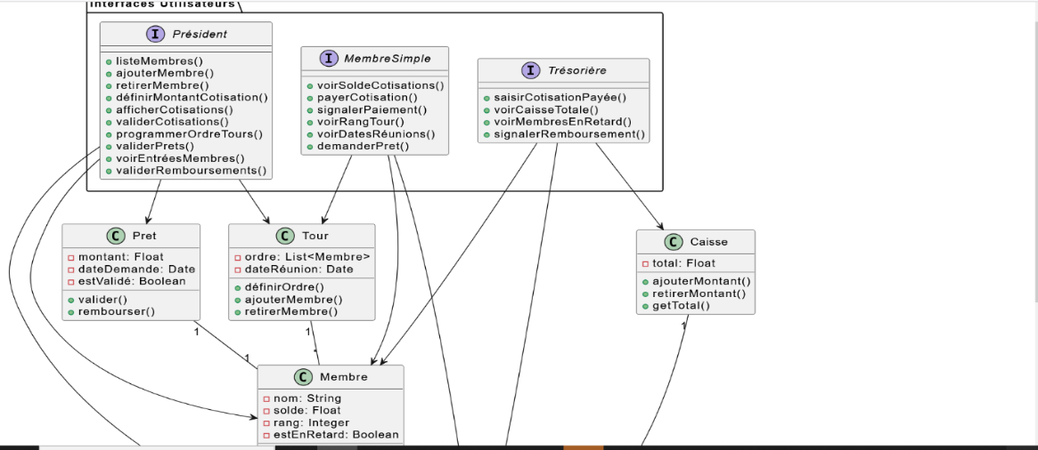
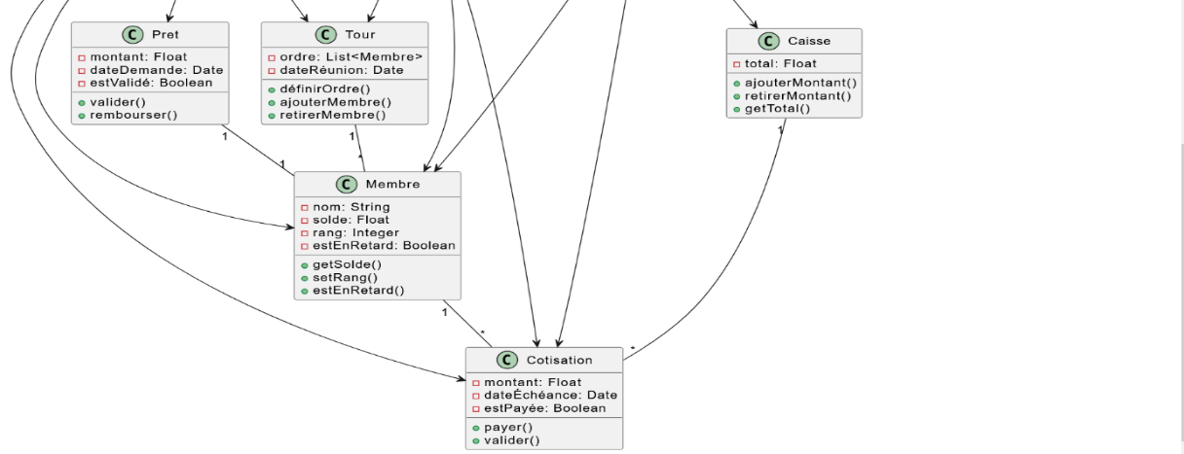

Ayant déjà défini des utilisateurs que nous avons créé dans notre base dB SQLite avec des usernames : président, tresorier, membre1 et un mot de passe unique : Test1234 ! Cela nous a permis d’accéder facilement aux pages en fonction du statut :

Interface Président :
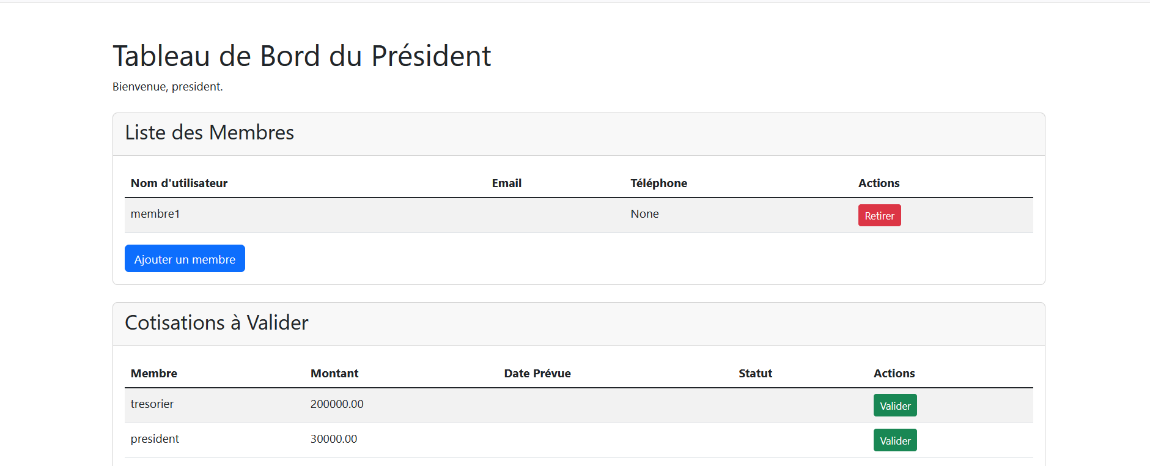
Apres avoir valide les prets, les effets sur django :
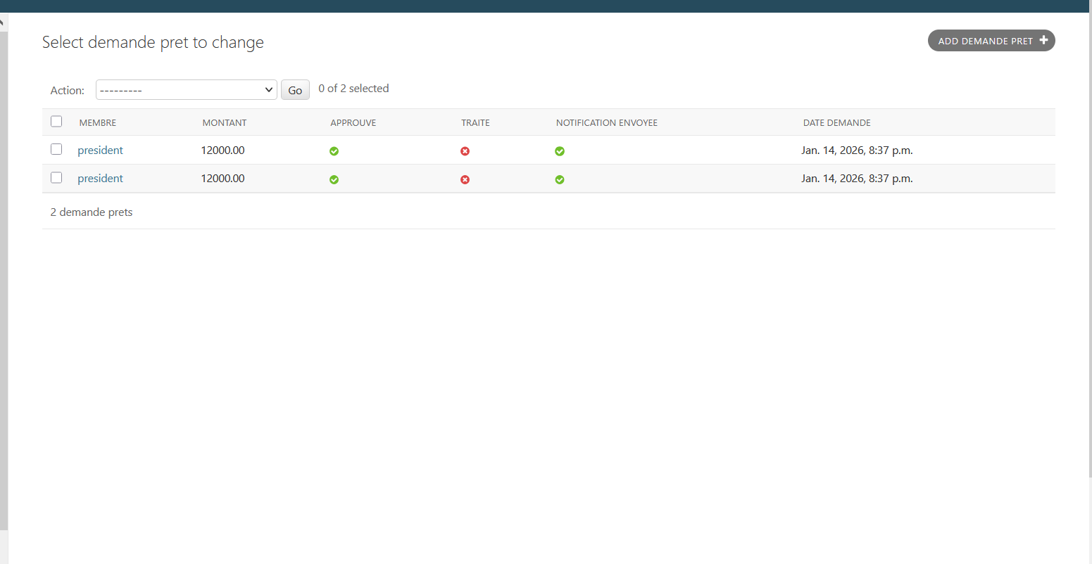
Ajout egalement du module Programmation de l’Ordre des tours
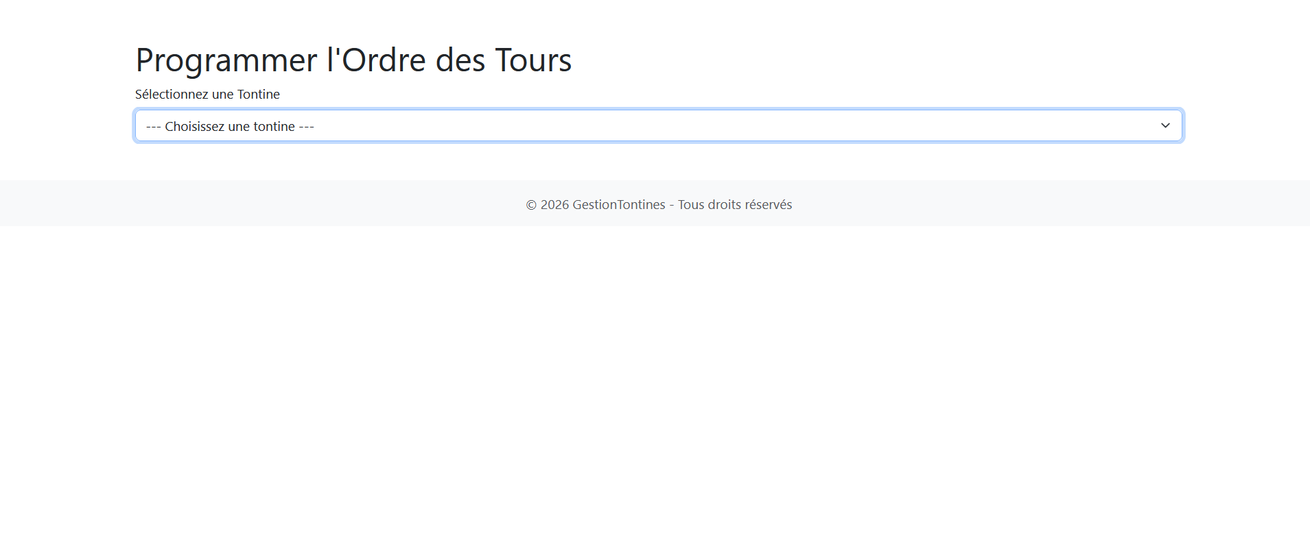

Ajout du module creation de compte(Optionnel mais devra dabord etre créé en dB SQLite
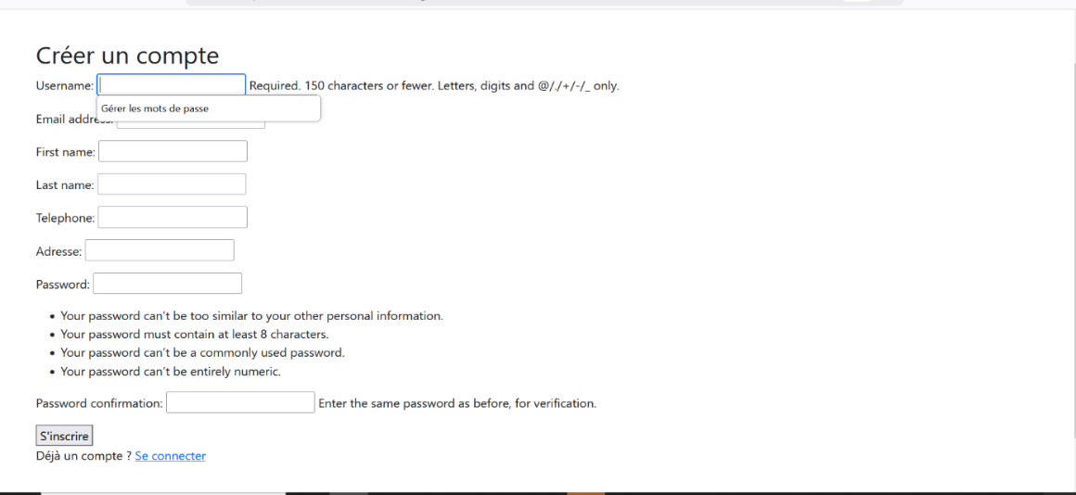

Interface tresorier :
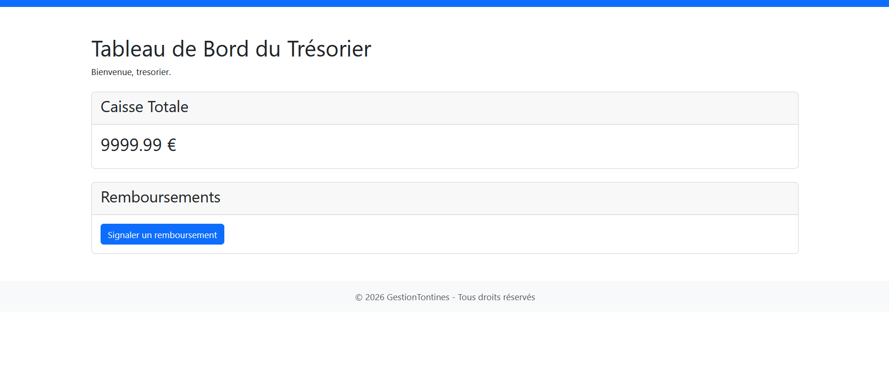
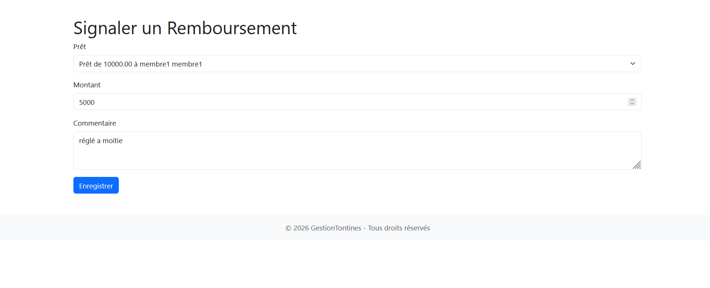
Implementation du rang et egalement du solde des cotisations dans l’interface utilisateur
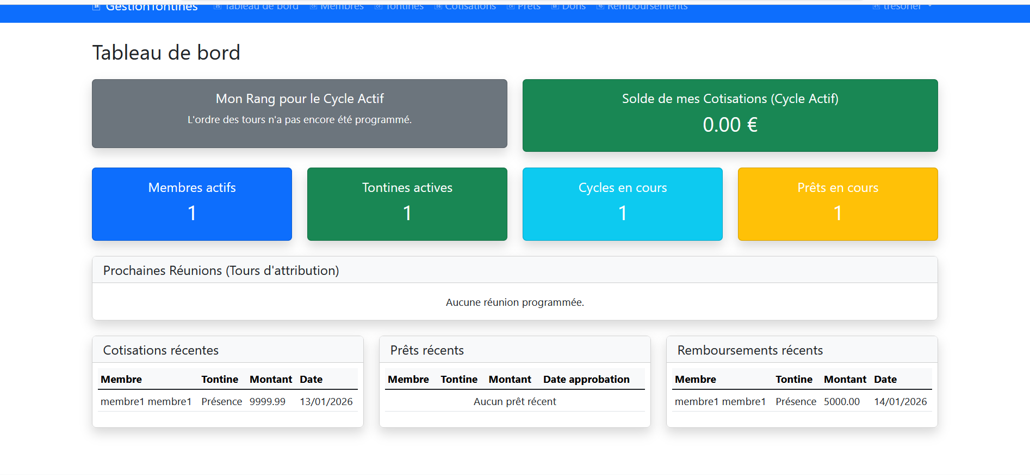

DIFFICULTES RENCONTREES
Malgre la realisations des liens specifiques nous rencontrons des problemes d’affichage des pages . En effet certaines pages programmees ne sont pas encore disponibles pour l’application, ce que nous poursuivons de faire afficher actuellement

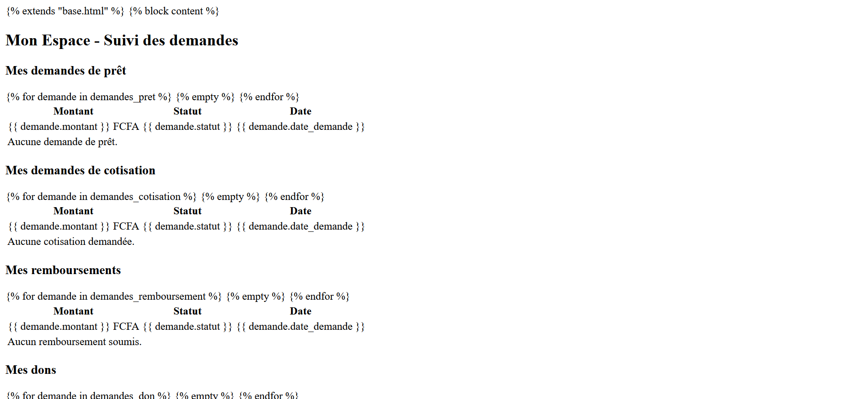

Nous avons egalement sonde a créer une base de donnee locale sqlite vu la difficulte d’acceder aux donnees de la base ancienne.

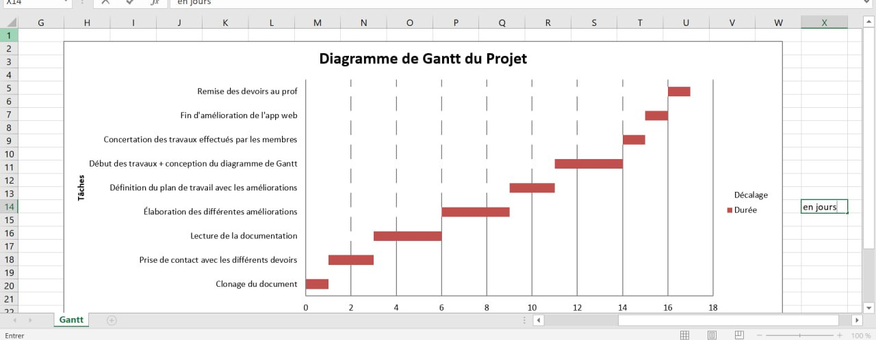
Diagramme de Gantt

Conclusion
La modification de l’application a permis d’améliorer son fonctionnement et de mieux répondre aux besoins des utilisateurs. Les changements apportés ont corrigé certaines limites de la version précédente et rendu l’application plus pratique à utiliser. Ce travail a contribué à renforcer la compréhension du fonctionnement de l’application et à acquérir une meilleure maîtrise des outils utilisés, tout en assurant une utilisation plus efficace du système.

